Concurso Público Municipal - Edital 02/2013 - DATA DA PROVA: 03/11/2013



LEIA ESTAS INSTRUÇÕES:
1 Identifique-se na parte inferior desta capa;
2 Você dispõe de quatro horas para responder todas as questões e preencher o Cartão Resposta;
3 Utilize caneta esferográfica azul ou preta;
4 O candidato só poderá se retirar da sala, após 1 (uma) hora do início das provas;
5 Cada questão de múltipla escolha apresenta apenas uma opção de resposta correta;
6 Verifique se o caderno está completo e sem imperfeições gráficas que possam dificultar a leitura. Detectado algum problema, comunique imediatamente ao fiscal;
7 Utilize o Caderno de Prova como rascunho se necessário, mas deverá assinalar o Cartão Resposta que acompanha a prova;
8 Não serão computadas questões não assinaladas ou que contenham mais de uma resposta, emenda ou rasura;
9 Durante a aplicação da prova é proibido qualquer tipo de consulta;
10 Este caderno de prova contém, 50 (cinquenta) questões de múltipla escolha (a,b,c,d,e);
11 Antes de retirar-se definitivamente da sala, devolva ao fiscal o Caderno de Prova e o Cartão Resposta;
12 O candidato poderá levar consigo o Caderno de Prova se sair no transcorrer dos últimos 60 (sessenta) minutos de aplicação da prova;
13 Assine o Cartão Resposta no local indicado.
Identificação do candidato
Nome (em letra de forma) | Nº da inscrição

Boa Prova!
A MINHA GLÓRIA LITERÁRIA

1º “Quando a alma vibra, atormentada...”
2º Tremi de emoção ....... ver essas palavras impressas. E lá estava meu nome, que pela primeira vez eu via em letra de forma. O jornal era O Itapemerim, órgão oficial do Grêmio Domingos Martins, dos alunos do Colégio Pedro Palácios, de Cachoeiro de Itapemerim, estado do Espírito Santo.
3º O professor de português passara uma composição: “A lágrima.” Não tive dúvidas: peguei a pena e me pus a dizer coisas sublimes. Ganhei 10, e ainda por cima a composição foi publicada ....... jornalzinho do colégio. Não era para menos:
4º Quando a alma vibra, atormentada, às pulsações de um coração amargurado pelo peso da desgraça, este, numa explosão irremediável, num desabafo sincero ....... infortúnios, angústias e mágoas indefiníveis, externamente, oprimido, por uma gota de água ardente como o desejo e consoladora como a esperança; e essa pérola de amargura arrebatada pela dor ao oceano tumultuoso da alma dilacerada é a própria essência do sofrimento: é a lágrima.”
5º É claro que eu não parava aí. Vêm, depois, outras belezas; eu chamo lágrima de “traidora inconsciente dos segredos d’alma”, descubro que ela “amolece os corações mais duros” e também (o que é mais estranho) “endurece os corações mais moles”. E acabo com certo exagero dizendo que ela foi “sempre, através da História, a realizadora dos maiores empreendimentos, a salvadora miraculosa de cidades e nações, talismã encantado de vingança e crime, de brandura e perdão”.
6º Sim, eu era um pouco exagerado; hoje não me arriscaria ....... afirmar tantas coisas. Mas o importante é que minha composição abafara e tanto, que não faltou um colega despeitado que pusesse em dúvida sua autoria: eu devia ter copiado aquilo de algum almanaque.
7º A suspeita tinha os seus motivos: tímido e mal falante, meio emburrado na conversa, eu não parecia capaz de tamanha eloquência. O fato é que a suspeita não me feriu, antes me orgulhou; e a recebi com desdém, sem sequer desmentir a acusação. Veriam, eu sabia escrever coisas loucas; dispunha secretamente de um imenso estoque de “corações amargurados”, “pérolas da amargura” e “talismãs encantados” para embasbacar os incréus; veriam...
8º Uma semana depois o professor mandou que nós todos escrevêssemos sobre a Bandeira Nacional. Foi então que – dá-lhe, Braga! – meti uma bossa que deixou todos maravilhados. Minha composição tinha poucas linhas, mas era nada menos que uma paráfrase do Padre- Nosso, que começava assim: “Bandeira nossa, que estais no céu...”
9º Não me lembro do resto, mas era divino. Ganhei novamente 10, e o professor fez questão de ler, ele mesmo, a minha obrinha para a classe estupefata. Essa composição não foi publicada porque O Itapemerim deixara de sair, mas duas meninas – glória suave” – tiraram cópias, porque acharam uma beleza.
10 Foi logo depois das férias de junho que o professor passou nova composição: “Amanhecer na fazenda. “ Ora, eu tinha passado uns quinze dias na Boa Esperança, fazenda de meu tio Cirstóvão, e estava muito bem informado sobre o amanhecer desta. Peguei da pena e fui contando com a maior facilidade. Passarinhos, galinhas, patos, uma negra jogando milho para as galinhas e os patos, um menino tirando leite da vaca, vaca mugindo... e no fim achei que ficava bonito, para fazer pendant com essa vaca mugindo (assim como “consoladora como a esperança” combinara com “ardente como o desejo”), um “burro zurrando”. Depois fiz o parágrafo, e repeti o mesmo zurro com um advérbio de modo, para fecho de ouro:
11 “Um burro zurrando escandalosamente.”
12 Foi minha desgraça. O professor disse que daquela vez o senhor Braga o havia decepcionado, não tinha levado a sério seu dever e não merecia nota maior do que 5; e para mostrar como era ruim minha composição leu aquele final: “um burro zurrando escandalosamente”.
13 Foi uma gargalhada geral dos alunos, uma gargalhada que era uma grande vaia cruel. Sorri amarelo. Minha glória literária fora por água abaixo.
Rubem Braga. Casa dos Braga: memória de infância. Rio de Janeiro: Record, 1997.

01 - Obedecendo as normas referentes à regência verbal e nominal assinale a alternativa que preenche corretamente as lacunas de linha pontilhada no texto:
a) por – pelo – em – à. d) por – ao – aos – por.
b) de – pelo – dos – em. e) de – no – de – em.
c) ao – no – de – a.

02 - O texto pelas características que apresenta é:
a) descrição objetiva. d) crônica.
b) conto. e) dissertação argumentativa.
c) notícia.

03 - O texto é do tipo memorialista, assinale a alternativa em que as palavras identificam os temas do texto:
a) passado – satisfação – decepção. d) amargura – desconfiança – frustração.
b) memórias – ternura – saudade. e) vibração – perdão – vaia.
c) fantasia – frustração – passado.
04 - Analise as afirmativas referentes ao texto:
I - A oposição fundamental do texto é entre simplicidade e complexidade.
II - O autor ironiza suas próprias composições.
III - O autor ao escrever duas vezes “um burro zurrando” (parágrafo 11 e final do parágrafo 12) com o uso do advérbio escandalosamente, pois queria que isso tivesse o efeito de aumentar o impacto, a emoção.
Qual(is) afirmativa(s) está(ão) correta(s)?
a) Apenas I. d) Apenas I e III.
b) Apenas II. e) I, II e III.
c) Apenas III.

05 - As palavras que recebem acento gráfico pela mesma norma gramatical estão reunidas em:
a) infortúnios – dúvida – angústia. d) essência – português – grêmio.
b) tímido – Espírito – indefiníveis. e) lágrima – mágoa – paráfrase.
c) história – cópias – advérbio.

06 - Relacione as colunas de acordo com o sinônimo das palavras empregadas no texto, e, em seguida assinale a alternativa que apresenta a sequência correta de cima para baixo:
1 - essência (parágrafo 4º) ( ) desprezo.
2 - com desdém (parágrafo 7º) ( ) incrédulos.
3 - embasbacar (parágrafo 7º) ( ) pasmada.
4 - incréus (parágrafo 7º) ( ) íntimo.
5 - estupefada (parágrafo 9º) ( ) causar espanto.
a) 2 – 4 – 5 – 1 – 3. d) 2 – 4 – 5 – 3 – 1.
b) 2 – 5 – 1 – 3 – 4. e) 1 – 4 – 3 – 2 – 5.
c) 4 – 5 – 2 – 3 – 1.

07 - Com referência à sintaxe do período “É claro que eu não parava aí” (parágrafo 5º), assinale a alternativa incorreta:
a) O período é composto por subordinação.
b) A oração principal: é claro.
c) O sujeito da oração principal: “que eu não parava aí”.
d) O tipo de predicado da oração subordinada: nominal.
e) O predicativo da oração principal: claro.

08 - Quanto à pontuação analise as afirmativas:
I - em “Quando a alma vibra atormentada”. As aspas indica que o texto começa com uma citação.
II - dá lhe, Braga – (parágrafo 8º) os travessões isolam um comentário sobre o autor das composições.
III - “eu tinha passado uns quinze dias na Boa Esperança, fazenda de meu tio Cristóvão” (parágrafo 10) a vírgula foi usada para isolar o aposto.
Qual(is) afirmativa(s) está(ão) correta(s)?
a) Apenas I. d) Apenas I e III.
b) Apenas II. e) I, II e III.
c) Apenas III.

09 - Assinale a alternativa incorreta quanto a classe gramatical das palavras destacadas no parágrafo 11:
a) que – pronome relativo. d) maior – adjetivo.
b) o – pronome pessoal oblíquo. e) composição – substantivo.
c) seu – pronome possessivo.

10 - Em “mas era divino” (parágrafo 9º) o nexo “mas” poderia ser substituído sem prejuízo algum para o período por qual um dos citados abaixo, exceto:
a) todavia. d) entretanto.
b) conquanto. e) contudo.
c) no entanto.

11 - Uma pesquisa apontou que no curso de odontologia de determinada faculdade 60% dos alunos são mulheres, sendo que 40% das alunas desse curso têm mais de 20 anos. Sabe-se que o número de homens que cursam odontologia nessa faculdade é igual a 100. O número de mulheres acima de 20 anos que cursam odontologia nessa faculdade é igual a:
a) 60. d) 100.
b) 80. e) 120.
c) 90.

12 - Janaína aplicou um capital à taxa de juros simples de 2,5% a.m. por um período suficiente para que os juros dessa aplicação sejam equivalentes a 6/5 do capital aplicado. Dessa forma, o prazo de aplicação desse capital deve ser de:
a) 88 meses. d) 2 anos.
b) 4 anos. e) 8 meses.
c) 3 anos.

13 - Elias possui uma câmera com vários níveis de resolução. Uma foto tirada com resolução de 4,5 megapixels, por exemplo, ocupa 1,2 MB da memória da câmera. Dessa forma, se Elias tirar uma foto com resolução de 6 megapixels, a memória ocupada será de:
a) 0,9 MB. d) 1,6 MB.
b) 1,4 MB. e) 1,8 MB.
c) 1,5 MB.

14 - Uma obra está prevista para ser realizada em 84 dias, por um grupo de 12 operários. Após 18 dias, dois operários deixam de fazer parte da equipe responsável pela execução da obra que, após esse fato, deve ser concluída:
a) com 11 dias de antecedência. d) com atraso de 6 a 10 dias, no máximo.
b) no prazo previsto inicialmente. e) com menos de 6 dias de atraso.
c) com mais de 10 dias de atraso.

15 - Mário fez um empréstimo de 60 mil reais à taxa de juros simples de 0,5% a.m. O empréstimo deve ser pago em 10 parcelas, sujeitas ao sistema de amortização constante – SAC. Dessa forma, a quinta parcela a ser paga por Mário será no valor de:
a) R$ 10270,00. d) R$ 6180,00.
b) R$ 10240,00. e) R$ 6150,00.
c) R$ 6210,00.

16 - Jadson nasceu quando Melque tinha 12 anos. Hoje, o produto de suas idades é igual a 448. Jadson tem:
a) 14 anos. d) 28 anos.
b) 16 anos. e) 32 anos.
c) 20 anos.

17 - Antonio comprou 45 queijos por R$ 292,50. Sabe-se que ele vendeu 34 queijos com lucro de 30%, e o restante com lucro de 10%. O lucro obtido por Antonio com a venda desses queijos é igual a:
a) R$ 59,15. d) R$ 77,65.
b) R$ 64,25. e) R$ 81,25.
c) R$ 73,45.

18 - Alice comprou duas bermudas e três calças por R$ 272,60. Se ela tivesse comprado uma bermuda e duas calças teria pago R$ 166,90. Alice pagou por cada calça o valor de:
a) R$ 61,20. d) R$ 65,10.
b) R$ 62,50. e) R$ 66,40.
c) R$ 63,80.

19 - Na linha de produção de uma metalúrgica, 14 máquinas produzem 88200 parafusos num período de 12 dias, funcionando 15 horas por dia. Com a aquisição de mais 6 máquinas e a redução do horário de funcionamento das máquinas para 12 horas diárias, em 7 dias serão produzidos:
a) 63200 parafusos. d) 58800 parafusos.
b) 61160 parafusos. e) 17640 parafusos.
c) 60240 parafusos.

20 - Alberto é vendedor em uma loja de eletroeletrônicos. No mês de agosto ele vendeu 25 mil reais, e realizou um planejamento com o objetivo de aumentar, mensalmente, 20% o valor de suas vendas nos 4 meses subsequentes. Caso ele consiga cumprir com essa meta, as vendas de Alberto no mês dezembro serão de:
a) R$ 45000,00. d) R$ 50260,00.
b) R$ 4620,00. e) R$ 51840,00.
c) R$ 48140,20.

21 - Todos os comandos abaixo estão disponíveis para ajustes no “Painel de Controle”, EXCETO:
a) Atualizações Automáticas. d) Contas de Usuário.
b) Central de Segurança. e) Dispositivos Removíveis.
c) Conexões de Rede.
22 - Estando na internet, baixando algum arquivo, o que acontecerá se o usuário sem querer acionar a teclar “Esc”?
a) A conexão será desfeita.
b) A janela de download será minimizada.
c) O download será interrompido.
d) O menu favoritos será aberto.
e) O navegador de internet será substituído.

23 - Assinale o menu do Word onde podem ser encontradas as setas abaixo:
ð ó ï Æ Ê Ã Ç õ ô ö
a) Exibir.
b) Editar.
c) Ferramentas.
d) Inserir.
e) Tabela.

24 - Por quanto tempo a lixeira acumulará os documentos que para lá foram enviados?
a) Até o momento em que seu computador seja desligado, automaticamente a lixeira sempre estará vazia quando você religar o computador.
b) Até que sua capacidade de armazenamento chegue ao limite, com o tempo os documentos mais antigos são excluídos para dar espaço aos mais novos.
c) Durante 30 dias, depois serão removidos automaticamente.
d) Eternamente, os documentos sempre ficarão lá.
e) O prazo pode ser determinado pelo usuário, variando de um a cinco anos.

25 - Que teclas devem ser clicadas simultaneamente para fechar um documento do Word que estiver aberto na tela?
a) Alt e F4.
b) Alt e Shift.
c) Ctrl e F4.
d) Ctrl e Shift.
e) Shift e F4.

26 - As maiores reservas de petróleo descobertas pela Petrobrás estão localizadas em que região?
a) Na bacia de campos. d) No recôncavo baiano.
b) Na plataforma continental. e) Nos Estados de Sergipe e Rio Grande do Norte.
c) No planalto central.

27 - Complete a lacuna do trecho da Lei de Responsabilidade Fiscal com a alternativa CORRETA:
Artigo 31 – Se a dívida consolidada de um ente da Federação ultrapassar o respectivo limite ao final de um quadrimestre, deverá ser a ele reconduzida até o término dos três subsequentes, reduzindo o excedente em pelo menos __________ no primeiro.
a) 10 % (dez por cento). d) 25 % (vinte e cinco por cento).
b) 15 % (quinze por cento). e) 30 % (trinta por cento).
c) 20 % (vinte por cento).

28 - O município de Toledo, antes de ser criado oficialmente, foi distrito de qual município abaixo?
a) Cascavel. d) Guaranialu.
b) Foz do Iguaçu. e) Nenhuma alternativa responde ao enunciado da questão.
c) Guaíra.

29 - O BRICS é um bloco que reúne as economias de 5 países emergentes, entre eles o Brasil. Nas alternativas abaixo constam os nomes dos demais membros deste grupo político de cooperação, EXCETO:
a) Afeganistão. d) Índia.
b) África do Sul. e) Rússia.
c) China.

30 - Quando da realização do Censo em 2.010, a população de nosso município era de aproximadamente:
a) 110 mil habitantes. d) 125 mil habitantes.
b) 115 mil habitantes. e) 130 mil habitantes.
c) 120 mil habitantes.
31 - Considerando a elaboração de desenho técnico para o Projeto Arquitetônico de uma habitação unifamiliar, observe a figura abaixo:
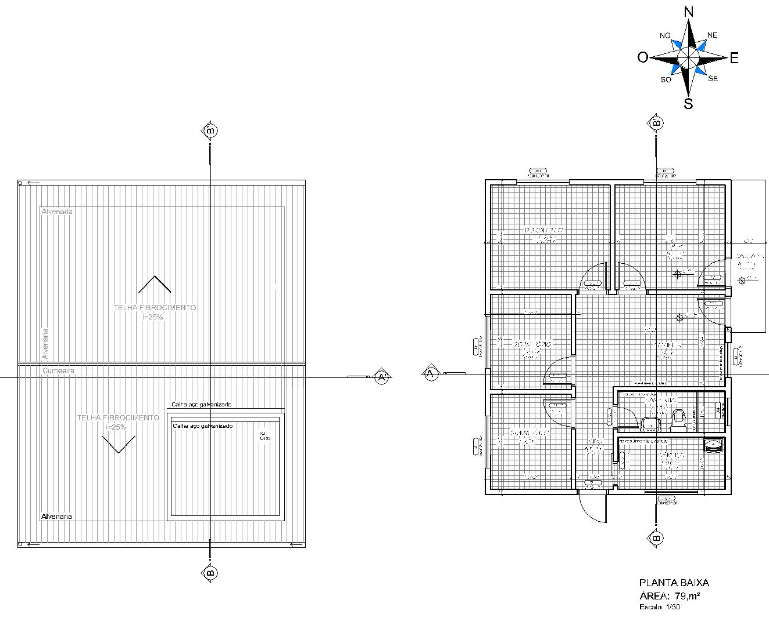
Assinale a alternativa que corresponde CORRETAMENTE à elevação (fachada) Norte da edificação:
a) 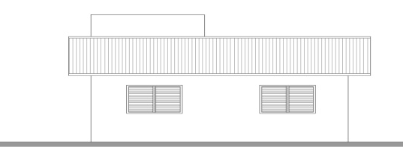 d) 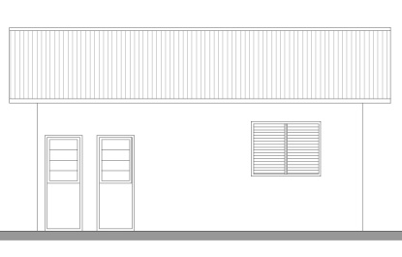
b) 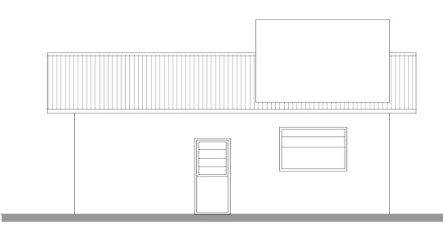 e) 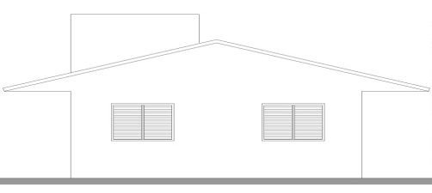
c) 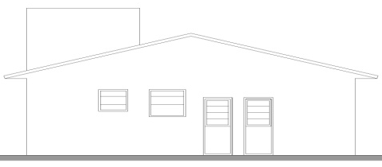

32 - Em relação à cotagem de desenhos técnicos, observe as figuras e relacione as colunas:
I - cotagem em cadeia.
II - cotagem aditiva.
III - cotagem combinada.
IV - cotagem por elemento de referência.
( ) 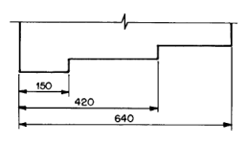
( ) 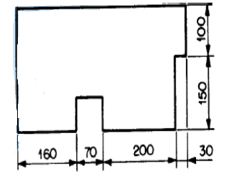

( )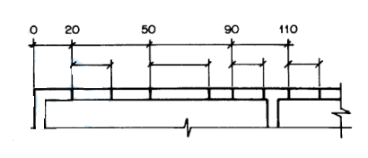
a) IV - I - II d) I - IV - III
b) I - II - III e) III - IV - I
c) IV - I - III

33 - Na representação de Projetos de Instalações Prediais Hidrossanitárias tem-se a necessidade de especificar e nomear peças e equipamentos.
Observe a figura abaixo, que apresenta um trecho da instalação predial de esgoto sanitário:
A nomenclatura dos componentes da instalação denominados em X e Y, são respectivamente:
a) Caixa de Inspeção e Tubo de queda.
b) Caixa de Inspeção e coluna de ventilação.
c) Caixa de passagem e Tubo de queda.
d) Caixa séptica e ramal principal.
e) Caixa séptica e coluna de ventilação.

34 - A representação de objetos tridimensionais por meio de desenhos bidimensionais, utilizando projeções ortogonais, foi idealizada por Gaspar Monge no século XVIII. Assim, a partir dos princípios da Geometria descritiva, as normas de Desenho técnico fixaram a utilização das projeções ortogonais somente pelos 1° e 3° diedros, criando pelas normas internacionais dois sistemas para representação de peças e objetos.
Abaixo, a figura mostra um objeto representado por suas vistas a partir do sistema de projeções ortogonais de 1° diedro:

Assinale a alternativa que contém o objeto que é representado nas vistas acima:
a) d)
b) e) 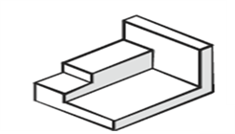
c)

35 - Perspectiva é a representação gráfica dos objetos tridimensionais. A Perspectiva ______________é o processo de representação tridimensional em que objeto se situa num sistema de três eixos coordenados (axonometria). Estes eixos, quando perspectivados, fazem entre si ângulos de 120°.
O tipo de perspectiva que satisfaz CORRETAMENTE lacuna é:
a) Cavaleira.
b) Perspectiva com dois pontos de fuga.
c) Perspectiva com um ponto de fuga.
d) Isométrica.
e) Nenhuma das alternativas anteriores.

36 - A escala é uma relação existente entre as medidas no desenho e as distâncias e correspondentes no real. Assim, a figura abaixo demonstra em I um objeto inserido no AutoCad. Pretende-se alterar suas características de tamanho. Para tal, assinale a alternativa que apresenta os comandos corretos para obter-se o objeto II:
a) scale - select objects - specify base point - 1.5.
b) scale - select objects - specify base point - 1.6.
c) stretch - select objects - specify base point - 1.
d) modify - select objects - specify base point - 2.
e) modify - Stretch - select objects - specify base point - 1.

37 - Observe a figura abaixo, que demonstra a representação gráfica de uma via urbana a ser implantada com inclinação de 15%:
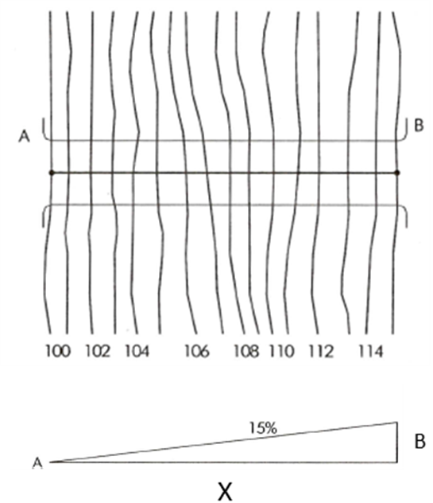

O comprimento do trecho entre os pontos A e B, representado na figura por X é de:
a) 100 m. d) 210 m.
b) 150 m. e) 171 m.
c) 200 m.
38 - Em um determinado projeto de edificação, a projeção de uma cobertura de duas águas possui a dimensão de 25metros. Se a cota de nível do beiral é de 2,80 metros e da cumeeira é de 5,80m, a inclinação do telhado é de:
a) 12%.
b) 23,2%.
c) 24%.
d) 15%.
e) 40%.

39 - Considere a planta baixa da área de serviço da imagem abaixo:
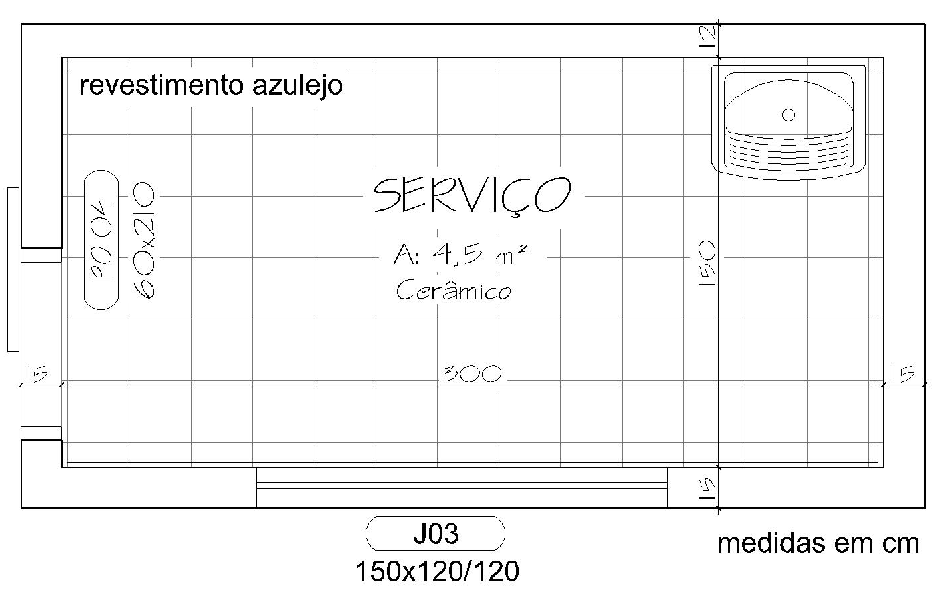:
Se o pé direito do compartimento for de 300 cm, considerando a área da esquadria, o cálculo de quantitativo de materiais de azulejos necessária para recobrir as elevações do piso até o teto é de:
a) 12,6 m².
b) 16,80 m².
c) 27,00m².
d) 15,2m².
e) 25,2 m².

40 - As linhas são um dos principais elementos do desenho arquitetônico. Além de definirem o formato, dimensão e posicionamento das paredes, portas, janelas, pilares, vigas e etc., determinam as dimensões e informam as características de cada elemento projetado. Sendo assim, estas deverão estar perfeitamente representadas dentro do desenho.
No Sistema AutoCad, para alteração de uma característica de uma linha contínua para uma linha tracejada é necessário alterar a (o) sua (seu) ______________________.
a) dashed.
b) continous.
c) lineweigth.
d) linetype.
e) plotstyle.

41 - Existem no AutoCAD vários comandos para desenhar linhas, que são utilizados em diferentes ocasiões. Esses comandos se situam no Menu Draw.
A respeito do tema, relacione as colunas:
I - RAY.
II - CONSTRUCTION LINE.
III - MULTLINE.
IV - POLYLINE.
( ) Constrói várias linhas paralelas entre si, com um mesmo comando e todas elas compondo uma só entidade.
( ) Este tipo de linha é uma linha auxiliar e possui uma das extremidades tendendo ao infinito.
( ) Constrói várias linhas em série, contínuas formando uma só entidade.
( ) São linhas auxiliares, infinitas nas duas extremidades.
Preenche CORRETAMENTE as lacunas:
a) II - I - IV - III. d) IV - II - III - I.
b) I - II - IV - III. e) III - II - I - IV.
c) III - I - IV - II.
42 - As figuras abaixo foram desenhadas no AutoCad:

A partir delas, coloque verdadeiro (V) ou falso (F) para as seguintes afirmações:
( ) Em uma planta baixa como acima, por exemplo, é possível manter as paredes, janelas, móveis, hidráulica e elétrica em layers separados para visualização, porém não poderá imprimi-los separadamente.
( ) O modo layout do AutoCAD não permite que uma folha de desenho apresente mais do que uma escala de desenho.
( ) É possível acionar a opção na formatação de um determinado layer para que este desapareça da visualização somente no modo model space.
( ) Não é possível atribuir a mesma cor para layers diferentes.
Assinale a alternativa que apresenta a sequência correta de cima para baixo:
a) F - V - F - F.
b) F - F - F - F.
c) V - F - V - V.
d) F - F - F - V.
e) V - V - V - F.

43 - Considerando o desenho de uma linha entre os pontos A e B, no sistema AutoCad, de acordo com a figura abaixo:
Ao acionar o comando line e escolher o ponto de partida em A, os valores a serem digitados na linha de comando para que seja desenhada a linha AB é:
a) @200<30.
b) @30>200.
c) 200, 30.
d) >30.@200.
e) 200 - rotate – 30.

44 - No sistema AutoCAd o menu OSNAP é um menu de comando que permite reconhecer pontos importantes de entidades gráficas como linhas ou polígonos.
Considerando que cada origem dos pontos a serem reconhecidos possuem uma identidade própria, considere as afirmativas abaixo:
I - Os pontos em destaque em são chamados MIDPOINT e são utilizados para reconhecer o ponto de início e término de uma linha.
II - O ponto de destaque em seleciona o ponto de interseção ou de perpendicularidade entre duas linhas e podem ser representadas, respectivamente pelos símbolos 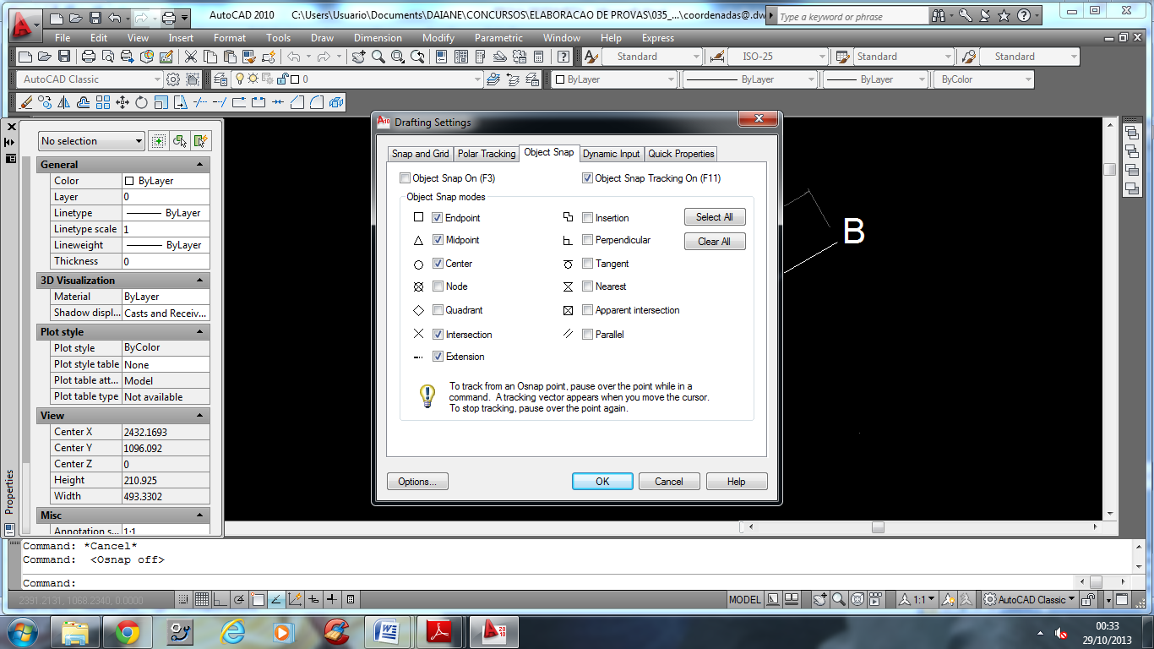 e .
III - A linha em destaque no tangent, exemplificado na figura representa a propriedade de linha tangente a um círculo, exclusivamente.
É (são) verdadeira(s) a(s) afirmativa(s):
a) Apenas as afirmativas I e II.
b) Apenas as afirmativas I e III.
c) Apenas a afirmativa III.
d) Apenas a afirmativa II.
e) Todas as afirmativas são verdadeiras.

45 - Observe um trecho de uma planilha de custos de uma obra:
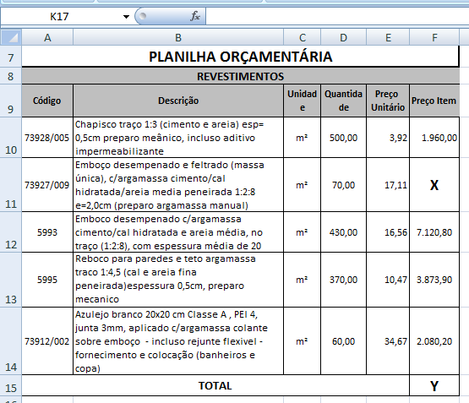
Considerando os conhecimentos no desenvolvimento de planilhas em Excel, assinale a alternativa que apresenta corretamente as fórmulas X e Y, respectivamente que deverão ser digitadas para que a planilha seja finalizada com precisão:
a) =11D*11E; =F10+F12+F13+F14.
b) F15*D11; SOMA(F10;F14).
c) =D11+F11; SOMA(F10-F14).
d) =SOMA(D11+F11); =SOMA(E10-E14).
e) =D11*E11; =SOMA(F10:F14).

46 - Considerando a elaboração de um desenho representativo de uma rampa em um projeto de arquitetura, qual o comprimento de rampa (em projeção horizontal) mínimo necessário para vencer um desnível de 3m, considerando que a inclinação mínima é de 8% e deverá haver dois patamares de 2m de comprimento e 1,5m de largura?
a) 40,5 m. d) 27 m.
b) 28 m. e) 43,5 m.
c) 41,5 m.
47 - A figura abaixo apresenta esquemas para instalação de esquadrias e brises:
Quanto à especificação das dimensões da esquadria J01, em Planta Baixa, as letras A, B e C correspondem CORRETAMENTE E EM ORDEM a:
a) 2,00x2,80/1,10.
b) 2,80x2,00x1,10.
c) 1,10x2,00x2,80.
d) 2,46-0,34x2,00x1,10.
e) 2,46x1,10/2,00.

48 - A imagem abaixo é a representação da topografia de um terreno. Considerando o conhecimento a respeito do tema, assinale a alternativa que corresponde CORRETAMENTE ao perfil do terreno em A:
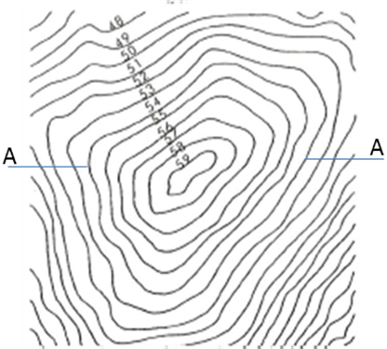
a) d)
b) e)
c)

49 - No dimensionamento de um reservatório de água potável para uma edificação, é possível estimar o consumo diário em função da demanda por abastecimento. São variáveis para esse dimensionamento, EXCETO:
a) número de habitantes.
b) natureza da ocupação da edificação.
c) consumo diário per capta.
d) área da edificação.
e) número de dormitórios da edificação.

50 - Os esgotos domésticos proveniente de residências que instalações de cozinhas deverão receber o tratamento dos efluentes por sistema anaeróbio, projetado com as seguintes unidades:
I - Filtro Anaeróbio.
II - Tanque Séptico.
III - Caixa de Gordura.
IV - Sumidouro.
Assinale a alternativa que corresponde CORRETAMENTE E EM ORDEM o trajeto do esgoto no sistema de tratamento:
a) III - II - I - IV.
b) I - III - II - IV.
c) III - I - II - IV.
d) IV - II - I - III.
e) III - II - IV - I.

_{DESTAQUE NA LINHA PONTILHADA}
------------------------------------------------------------------------------------------------------------------------------------------------
PREENCHA AS SUAS RESPOSTAS NO QUADRO ABAIXO E DESTAQUE NO LOCAL INDICADO.

01 | 02 | 03 | 04 | 05 | 06 | 07 | 08 | 09 | 10 | 11 | 12 | 13 | 14 | 15 | 16 | 17 | 18 | 19 | 20
21 | 22 | 23 | 24 | 25 | 26 | 27 | 28 | 29 | 30 | 31 | 32 | 33 | 34 | 35 | 36 | 37 | 38 | 39 | 40
41 | 42 | 43 | 44 | 45 | 46 | 47 | 48 | 49 | 50

